

**A3-Educação de qualidade (ODS 4)**

Erick Augusto Hirooka: RA-82414484

Joaquim Gomes de Moraes: Ra- 82411680  
Guilherme Silva Rocha: RA-823212197  
Rodrigo Oliveira Grassia: RA- 824135663

Rennan Gouveia: RA- 824125828  
Raphael Leal: RA- 824123779

**2024**

Sumário (colocar manualmente)

Digite o título do capítulo (nível 1)1

Digite o título do capítulo (nível 2)2

Digite o título do capítulo (nível 3)3

Digite o título do capítulo (nível 1)4

Digite o título do capítulo (nível 2)5

Digite o título do capítulo (nível 3)6

1. introdução...3

1.1 Introdução...4

1.2 objetivos a serem alcançados...4

1.3 escopo principal...4

2. modelagem...5

2.1 Requisitos Funcionais...5

2.2 Diagramas de UML...6

2.2.1 Diagrama de Caso de uso...7

2.2.2 Diagrama de Classes...8

3. Banco de dados...8

3.1 Diagrama Lógico (DER)...9

3.2 Script (arquivo .sql)...9

4. Protótipo de Interface...11

5. Conclusão...19

6. Referências Bibliográficas...20

Anexo 1...21

1. Introdução

# Introdução

A educação é um direito humano fundamental e crucial para o desenvolvimento pessoal e social. Apesar disso, o acesso à educação de qualidade ainda é limitado em muitas partes do mundo. Para enfrentar este desafio, a ONU estabeleceu o Objetivo de Desenvolvimento Sustentável de "Assegurar a educação inclusiva e equitativa e de qualidade, e promover oportunidades de aprendizagem ao longo da vida para todas e todos".

Este objetivo visa garantir que a educação seja acessível, inclusiva e justa para todos, atendendo às diversas necessidades individuais,

Neste projeto, estamos desenvolvendo um programa de educação que aborda os desafios e soluções para alcançar este objetivo. O programa incluirá o uso de tecnologias educacionais e a implementação de políticas públicas eficazes. Além disso, analisaremos exemplos de boas práticas ao redor do mundo que podem servir de modelo. O objetivo é criar um plano compreensivo que transforme a educação em uma ferramenta universal de empoderamento e igualdade, alinhada com os princípios dos ODS.

# Objetivos a serem alcançados

### **Objetivos Principais**

* **Assegurar a Educação Inclusiva e Equitativa:** Garantir que todos os alunos, independentemente de suas origens ou habilidades, tenham acesso a uma educação de qualidade.
* **Promover Oportunidades de Aprendizagem ao Longo da Vida:** Facilitar o aprendizado contínuo para todas as idades, permitindo que as pessoas se adaptem às mudanças no mercado de trabalho e na sociedade.
* **Capacitação de Professores:** Proporcionar treinamento e recursos para educadores, capacitando-os a oferecer uma educação inclusiva e inovadora.

### **Público-Alvo**

O programa é destinado a:

* **Estudantes de Todas as Idades:** Desde a educação básica até o ensino superior e educação de adultos.
* **Educadores e Professores:** Profissionais da educação que buscam aprimorar suas habilidades e métodos de ensino.

# Escopo principal

Neste item, descrevemos a proposta principal do projeto, destacando as principais funcionalidades e implementações do sistema.

### **Proposta Principal do Projeto**

O projeto tem como objetivo desenvolver um programa de educação digital inclusiva e equitativa, acessível a todos. Este programa visa facilitar o aprendizado contínuo ao longo da vida, utilizando tecnologias modernas para criar uma experiência de ensino interativa e eficaz.

### **Principais Funcionalidades do Sistema**

**Login e Autenticação**

* + **Acesso Seguro:** Sistema de login seguro para garantir que apenas usuários autorizados possam acessar a plataforma.
  + **Perfis de Usuário:** Cada usuário terá um perfil personalizado, onde poderá gerenciar suas atividades educacionais e preferências.

**Manipulação de Material Didático**

* + **Biblioteca Digital:** Acesso a uma vasta coleção de livros e outros materiais didáticos, que podem ser visualizados diretamente na plataforma.
  + **Upload de Novos Materiais:** Possibilidade de adicionar novos materiais à biblioteca digital.

**Gestão de Usuários**

* + **Administração de Usuários:** Ferramentas para adicionar, editar e remover usuários, incluindo alunos e professores.

**Manipulação de Aulas**

* + **Edição de Aulas:** Capacidade de editar informações das aulas, como professor, disciplina e link do YouTube.
  + **Organização de Conteúdo:** Ferramentas para categorizar e organizar aulas por tema.
  + **Integração com YouTube:** Poder acessar o Youtube através dos links.

Estas funcionalidades são projetadas para criar um ambiente de aprendizado dinâmico e inclusivo, promovendo a educação de qualidade e a acessibilidade para todos os usuários.

1. Modelagem

# 2.1 Requisitos Funcionais

#### **Autenticação do Usuário**

* **RF001**: O sistema deve permitir que os usuários se registrem com as seguintes informações: nome, e-mail, endereço, CPF, telefone, login e senha.
* **RF003**: O sistema deve permitir que os usuários façam login utilizando o login e a senha cadastrados.
* **RF004**: O sistema deve permitir que os usuários redefinam suas credenciais
* **2. Gerenciamento de Materiais**
* **RF005**: O sistema deve permitir que os usuários visualizem uma lista de materiais disponíveis.
* **RF006**: O sistema deve permitir que os administradores adicionem novos materiais ao sistema, incluindo informações como título do livro, autor, ISBN, e descrição.
* **RF007**: O sistema deve permitir que os administradores editem as informações dos materiais existentes.
* **RF008**: O sistema deve permitir que os administradores excluam materiais do sistema.

#### **Gerenciamento de Usuários**

* **RF009**: O sistema deve permitir que os administradores visualizem a lista de usuários registrados.
* **RF010**: O sistema deve permitir que os administradores adicionem novos usuários ao sistema.
* **RF011**: O sistema deve permitir que os administradores editem as informações dos usuários existentes.
* **RF012**: O sistema deve permitir que os administradores excluam usuários do sistema.

#### **Gerenciamento de Aulas**

* **RF013**: O sistema deve permitir que os usuários visualizem uma lista de aulas disponíveis.
* **RF014**: O sistema deve permitir que os administradores adicionem novas aulas ao sistema, incluindo informações como professor, matéria, tópico e link do YouTube.
* **RF015**: O sistema deve permitir que os administradores editem as informações das aulas existentes.
* **RF016**: O sistema deve permitir que os administradores excluam aulas do sistema.

#### **Acesso e Navegação**

* **RF017**: O sistema deve permitir que os usuários naveguem entre diferentes seções, como materiais, aulas e gerenciamento de conta.
* **RF018**: O sistema deve garantir que apenas administradores tenham acesso às funcionalidades de gerenciamento (gerenciamento de materiais, usuários e aulas).

#### **Notificações e Comunicações**

* **RF020**: O sistema deve exibir mensagens de erro claras e informativas caso ocorra algum problema durante o uso.

**2.2 Diagramas de UML**

# 2.2.1Diagrama de Caso de Uso

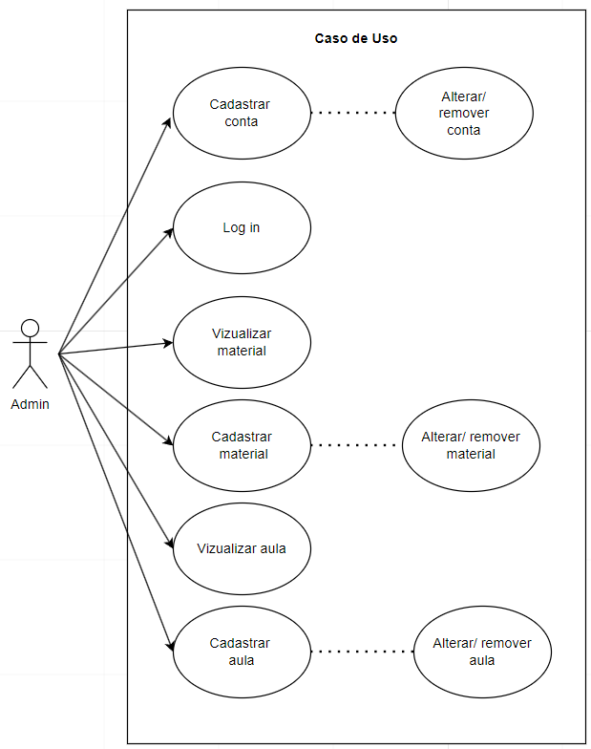

**2.2.2 Diagrama de Classes**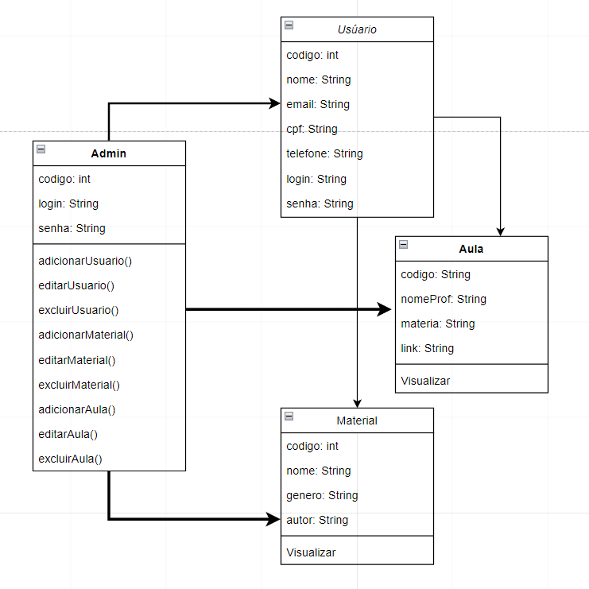

1. Banco de Dados

# 3.1Diagrama Lógico (DER)

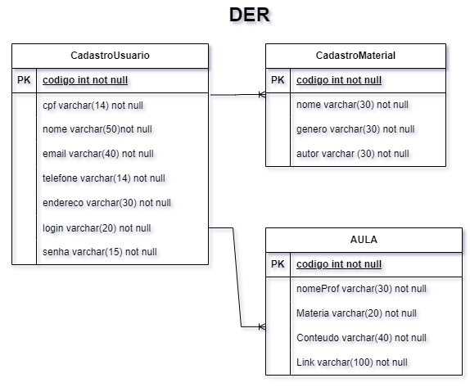

# 3.2 Script (arquivo *sql)

create database DB_Elearning;

use DB_Elearning;

create table CadastroUsuarios(

codigo int primary key auto_increment,

cpf varchar(14) not null,

nome varchar(50)not null,

email varchar(40) not null,

telefone varchar(14) not null,

endereco varchar(30) not null,

login varchar(20) not null,

senha varchar(15) not null

);

select * from CadastroUsuarios;

ALTER TABLE CadastroMaterial

create table CadastroMaterial(

codigo int primary key auto_increment,

nome varchar(80) not null,

genero varchar(40) not null,

autor varchar (60) not null

);

DELETE FROM CadastroMaterial;

select * from CadastroMaterial;

delete a from Cadastromaterial;

INSERT INTO CadastroMaterial (nome, genero, autor) VALUES

('Introdução à Economia', 'Economia', 'N. Gregory Mankiw'),

('Biologia: Uma Abordagem Molecular e Celular', 'Biologia', 'Bruce Alberts'),

('Cálculo: Volume 1', 'Matemática', 'James Stewart'),

('Princípios de Química: Questionando a Vida Moderna e o Meio Ambiente', 'Química', 'Peter Atkins'),

('Psicologia Geral', 'Psicologia', 'David G. Myers'),

('Fundamentos da Física', 'Física', 'David Halliday e Robert Resnick'),

('História do Brasil', 'História', 'Boris Fausto'),

('Sociologia Geral e do Direito', 'Sociologia', 'Rosângela Lunardelli Cavallazzi'),

('Introdução à Administração', 'Administração', 'Antonio Cesar Amaru Maximiano'),

('Estatística Básica', 'Estatística', 'Wilton de Oliveira Bussab e Pedro Alberto Morettin'),

('Filosofia: Questões e Diálogos', 'Filosofia', 'Paulo Ghiraldelli Jr.'),

('Linguagem C: Completa e Descomplicada', 'Programação', 'André Backes'),

('Contabilidade Básica', 'Contabilidade', 'José Carlos Marion'),

('Direito Constitucional', 'Direito', 'Pedro Lenza'),

('Introdução à Lógica Matemática', 'Matemática', 'A. C. Costa'),

('Geografia Geral e do Brasil', 'Geografia', 'Eustáquio de Sene'),

('Fisiologia Médica', 'Medicina', 'Arthur C. Guyton e John E. Hall'),

('Administração de Marketing', 'Marketing', 'Philip Kotler'),

('Didática: Teoria e Prática', 'Educação', 'José Carlos Libâneo'),

('Microeconomia', 'Economia', 'Hal R. Varian'),

('Eletromagnetismo', 'Física', 'David J. Griffiths');

select * from AULA;

create Table Aula(

codigo int primary key auto_increment,

nomeProf varchar(30),

Materia varchar(20),

Conteudo varchar(40),

Link varchar(100)

);

show tables;

INSERT INTO Aula (nomeProf, Materia, conteudo, link)

VALUES (

"HISTORIAR-TE","História", "Segunda guerra", "https://www.youtube.com/watch?v=Vq9oIj2ecU8" )

1. **Protótipo de Interface**

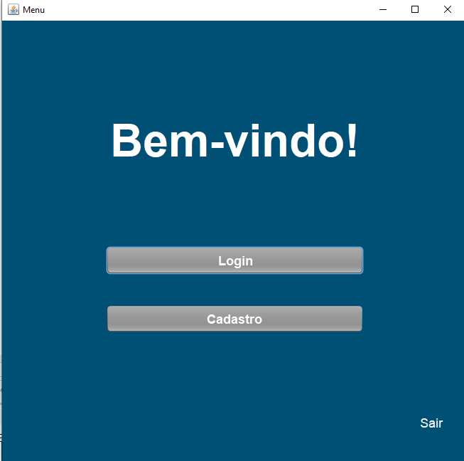

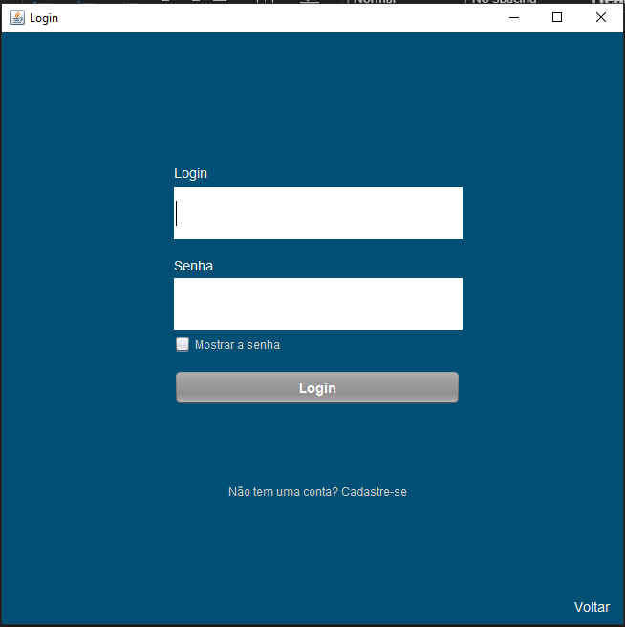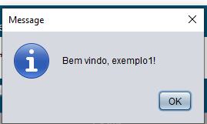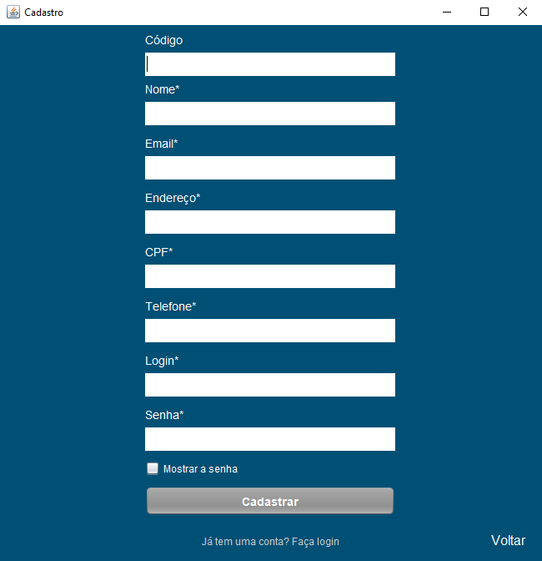

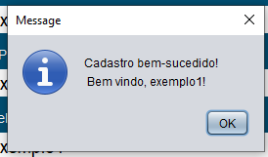

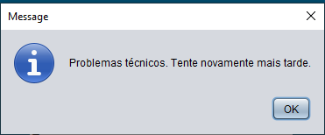

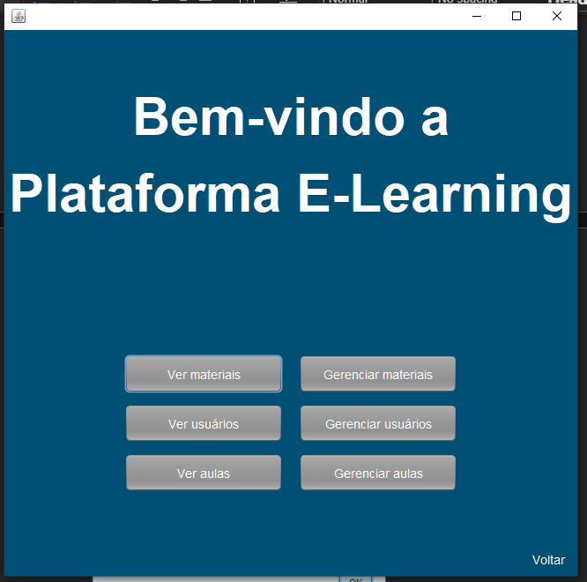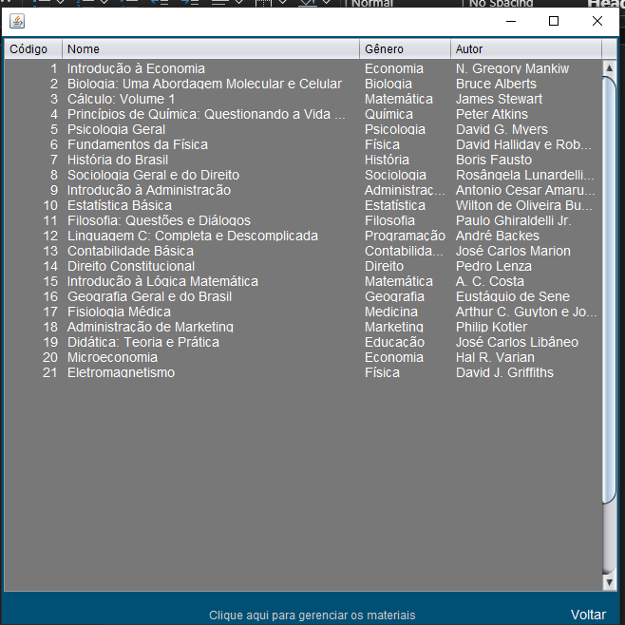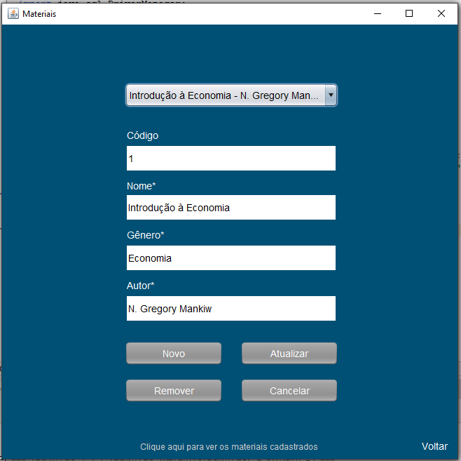

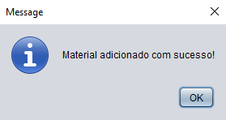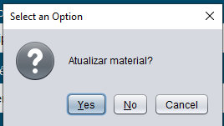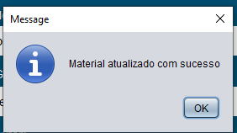

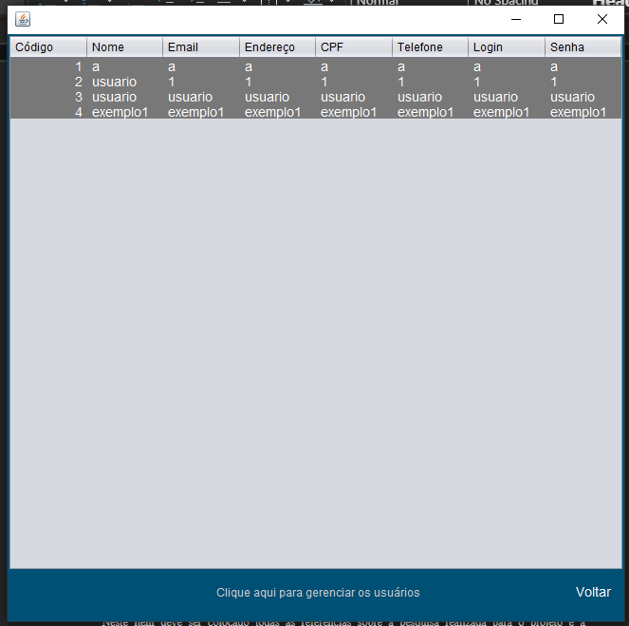

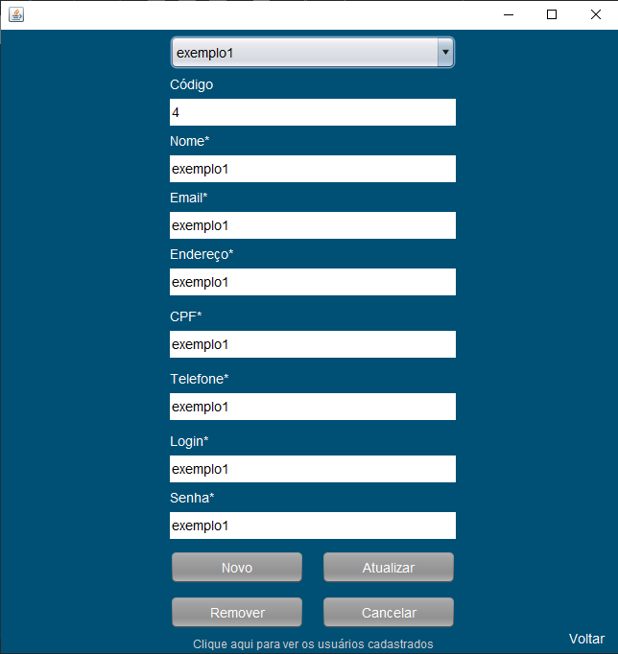

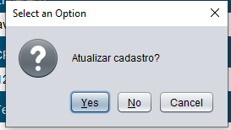

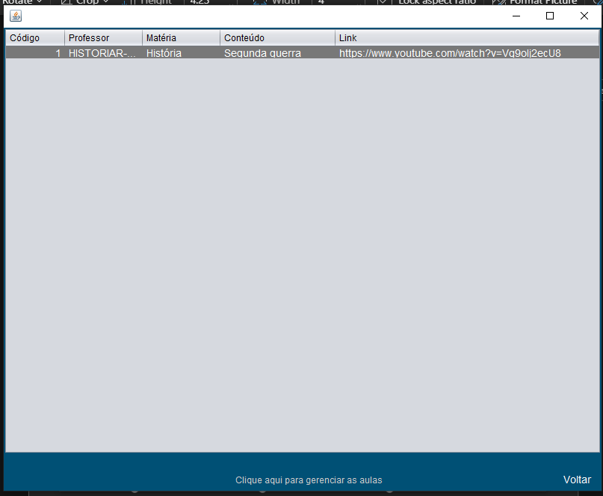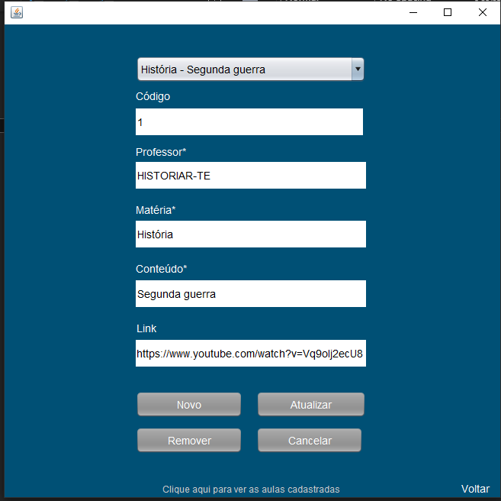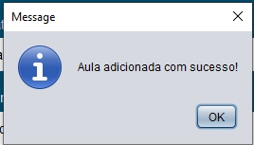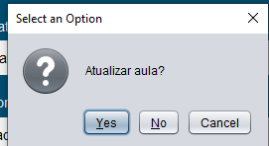

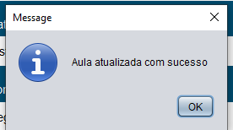

**5. Conclusão**

Ao longo deste trabalho, exploramos de forma abrangente o desenvolvimento de um sistema de ensino digital inclusivo e equitativo, abordando desde a identificação dos requisitos funcionais até a criação de diagramas UML e a modelagem de banco de dados.

Inicialmente, discutimos a importância da educação como um direito humano fundamental e os desafios para torná-la acessível a todos, conforme estabelecido pelos Objetivos de Desenvolvimento Sustentável da ONU. A partir disso, definimos os objetivos principais do projeto, que incluem assegurar a educação inclusiva, promover oportunidades de aprendizagem ao longo da vida e capacitar professores.

Descrevemos detalhadamente as funcionalidades essenciais do sistema, como login e autenticação segura, manipulação de material didático, gestão de usuários e aulas, e a integração com plataformas como o YouTube. Essas funcionalidades foram modeladas utilizando diagramas de classes e DER, proporcionando uma visão clara da estrutura do sistema e da organização dos dados.

A modelagem detalhada incluiu a criação de requisitos funcionais específicos, diagramas UML para representar a interação e a estrutura do sistema, e scripts SQL para implementar o banco de dados. Esses componentes foram projetados para garantir que o sistema seja robusto, seguro e fácil de usar, atendendo às necessidades de alunos, professores e administradores.

Concluímos que a implementação de um sistema de ensino digital inclusivo e equitativo requer uma abordagem meticulosa e multidisciplinar, combinando princípios de design de software, modelagem de dados e boas práticas educacionais. Este projeto tem o potencial de transformar a educação em uma ferramenta universal de empoderamento e igualdade, alinhada com os princípios dos Objetivos de Desenvolvimento Sustentável.

**6. Referências Bibliográficas**

https://brasil.un.org/pt-br/sdgs/4

Anexo I

Neste item deve ser anexado algum documento caso necessário.